**Działamy dziś, z myślą o jutrze**

# Firma Hettich publikuje nowy raport dotyczący zrównoważonego rozwoju

**Publikując swój czwarty już raport, dotyczący zrównoważonego rozwoju, Grupa Hettich zapewnia wgląd w strategię zrównoważonego rozwoju, wdrożone i planowane działania oraz sukcesy i wyzwania związane z ochroną środowiska.**

Jako przedsiębiorstwo rodzinne ze 135-letnią historią firma Hettich za swój długoterminowy cel stawia połączenie sukcesu ekonomicznego z odpowiedzialnością społeczną, socjalną i ekologiczną.

To, jak ważną rolę idea zrównoważonego rozwoju pełni w firmowym DNA firmy Hettich, znajduje swoje odzwierciedlenie także w tradycji raportowania firmy. Firma Hettich opublikowała swój pierwszy raport, dotyczący zrównoważonego rozwoju już w 2015 roku, na długo przed tym, zanim temat ten zyskał dzisiejszą popularność. Należy podkreślić, że raport ten jest na bieżąco aktualizowany i udostępniany opinii publicznej.

**Odpowiedzialność społeczna: „Troszczymy się o siebie nawzajem”**

W firmie Hettich to człowiek znajduje się w centrum uwagi. Naszym najwyższym priorytetem są zdrowie i bezpieczeństwo pracy. Hettich jako pracodawca kładzie nacisk na solidne szkolenia i edukację, promowanie różnorodności i równych szans oraz osobistą odpowiedzialność wszystkich pracowników. Pracodawca stwarza atrakcyjną przestrzeń do pracy i życia, która pozwala ludziom rozwijać ich mocne strony. Do strategii firmy zalicza się także nowoczesna i zdrowa kultura przedsiębiorstwa, w tym promowanie kompetencji cyfrowych jako warunek i wsparcie dla nowoczesnej współpracy i zrównoważonego środowiska pracy.

**Odpowiedzialność socjalna: „Troszczymy się o innych”**

Jako odpowiedzialny członek społeczeństwa firma Hettich wykazuje zaangażowanie wykraczające poza granice przedsiębiorstwa. Na przykład przekazuje fundusze i dobra rzeczowe na edukację i naukę, sztukę, kulturę i cele społeczne. W swoich oddziałach firma zapewnia wsparcie poprzez sponsoring i promowanie działań wolontariackich wśród pracowników.

**Odpowiedzialność ekologiczna: „Dbamy o środowisko”**

„Przejmujemy odpowiedzialność za środowisko, w którym żyjemy, aby utrzymać jak najwięcej zasobów tej ziemi dla kolejnych pokoleń”, mówi Jana Schönfeld, prezes Grupy Hettich. Już od wielu lat Grupa Hettich traktuje stałą poprawę wydajności zasobów, redukcję zużycia energii oraz unikanie zanieczyszczania środowiska jako obowiązkowy składnik kultury przedsiębiorstwa.

Wiążące zasady dotyczące zrównoważonego rozwoju obowiązują w firmie już od początku lat 90. ubiegłego wieku i są konsekwentnie realizowane na różnych poziomach. Na koniec 2022 roku Grupa Hettich dostosowała je do aktualnej strategii przedsiębiorstwa i uzupełniła o cel neutralności klimatycznej w poszczególnych oddziałach w odniesieniu do bezpośrednich i pośrednich emisji gazów cieplarnianych (zakres 1 i 2 zgodnie z "Protokołem w sprawie emisji gazów cieplarnianych"). „Unikanie i redukcja emisji gazów cieplarnianych mają dla nas znaczenie priorytetowe, a kompensację emisji gazów szkodliwych dla klimatu traktujemy jedynie jako ostateczność”, podkreśla Ute Schulz, członek zespołu ds. odpowiedzialności społecznej przedsiębiorstwa.

**Współpraca w zakresie zrównoważonego rozwoju**

"W Hettich żyjemy w kulturze współdziałania, do której wszyscy możemy wnieść nasze silne strony, pasje i pomysły w najlepszy możliwy sposób. Oczywiście dotyczy to również naszych inicjatyw w zakresie zrównoważonego rozwoju", mówi Schönfeld. Chociaż zasady, wytyczne i procesy dotyczące odpowiedzialnego, zrównoważonego postępowania są wdrażane w Grupie Hettich od wielu lat, wciąż pozostaje wiele do zrobienia, aby zapewnić wszystkim w przyszłości odpowiedni komfort życia. "Jako zespół opracowujemy program zrównoważonego rozwoju i pracujemy razem, aby zapewnić nieustający rozwój." – podkreśla Schulz.

Szczegółowy raport dotyczący zrównoważonego rozwoju w przedsiębiorstwie Hettich jest dostępny w języku niemieckim i angielskim na stronie internetowej:

<https://www.hettich.com/short/nws2iyr>

Materiał zdjęciowy na stronie: **www.hettich.com, menu: Materiały prasowe** do pobrania:

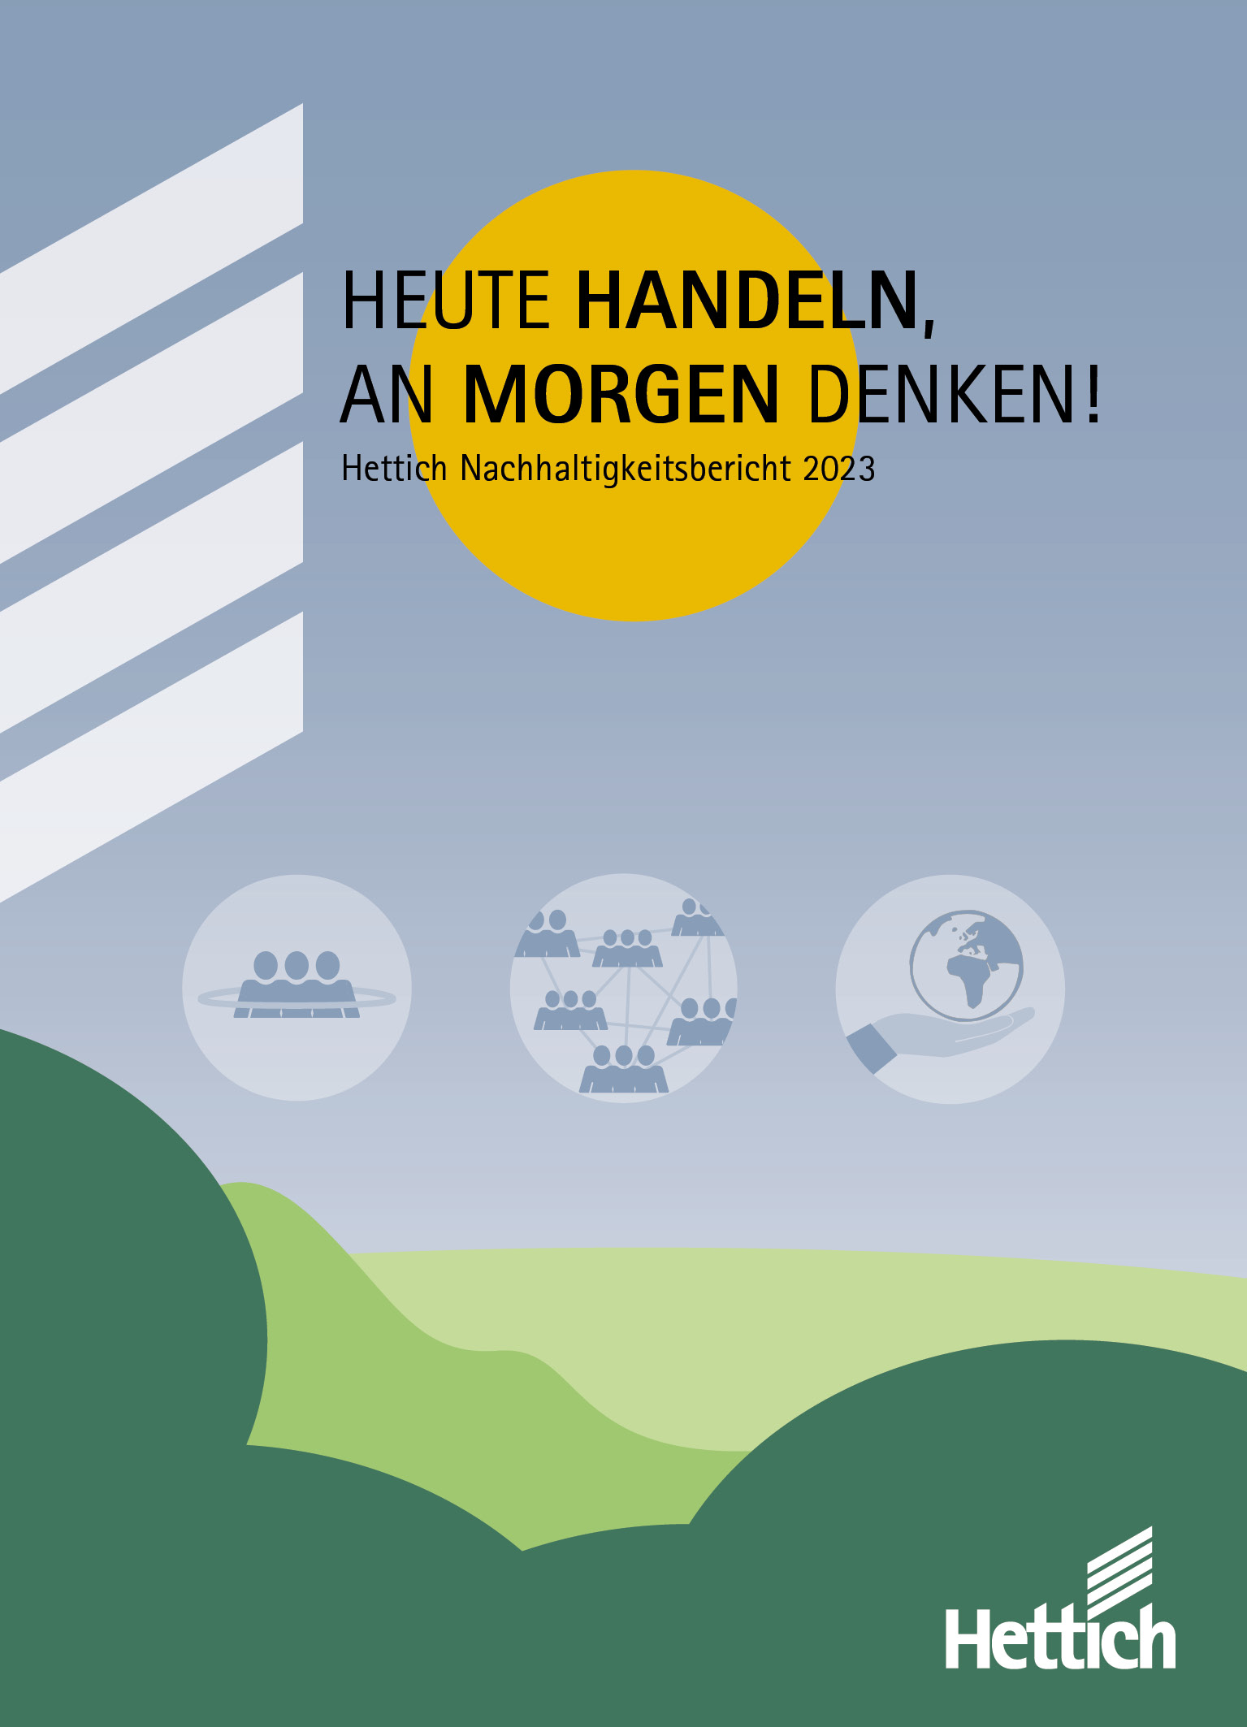

342023_a

„Działajmy dziś, z myślą o jutrze.” Firma Hettich stawia na zrównoważoną politykę przedsiębiorstwa. Aktualny raport z 2023 roku wskazuje na główne cele działań. Zdjęcie: Hettich

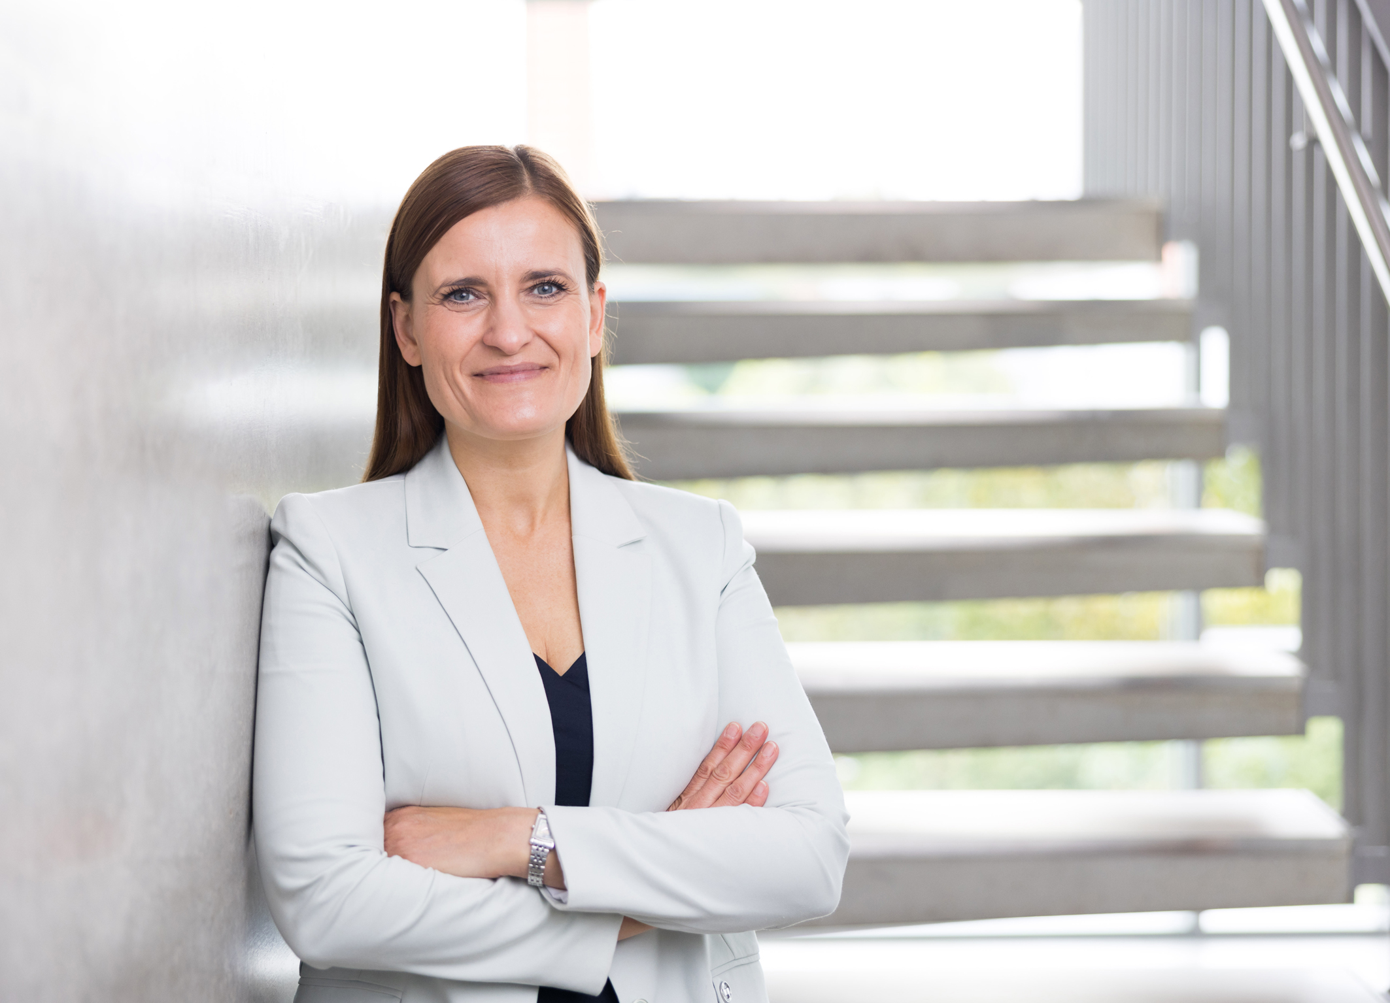

342023_b

Prezes firmy Hettich, Jana Schönfeld: "W Hettich żyjemy w kulturze współdziałania, do której wszyscy możemy wnieść nasze silne strony, pasje i pomysły w najlepszy możliwy sposób. Oczywiście dotyczy to również naszych inicjatyw w zakresie zrównoważonego rozwoju", zdjęcie: Hettich

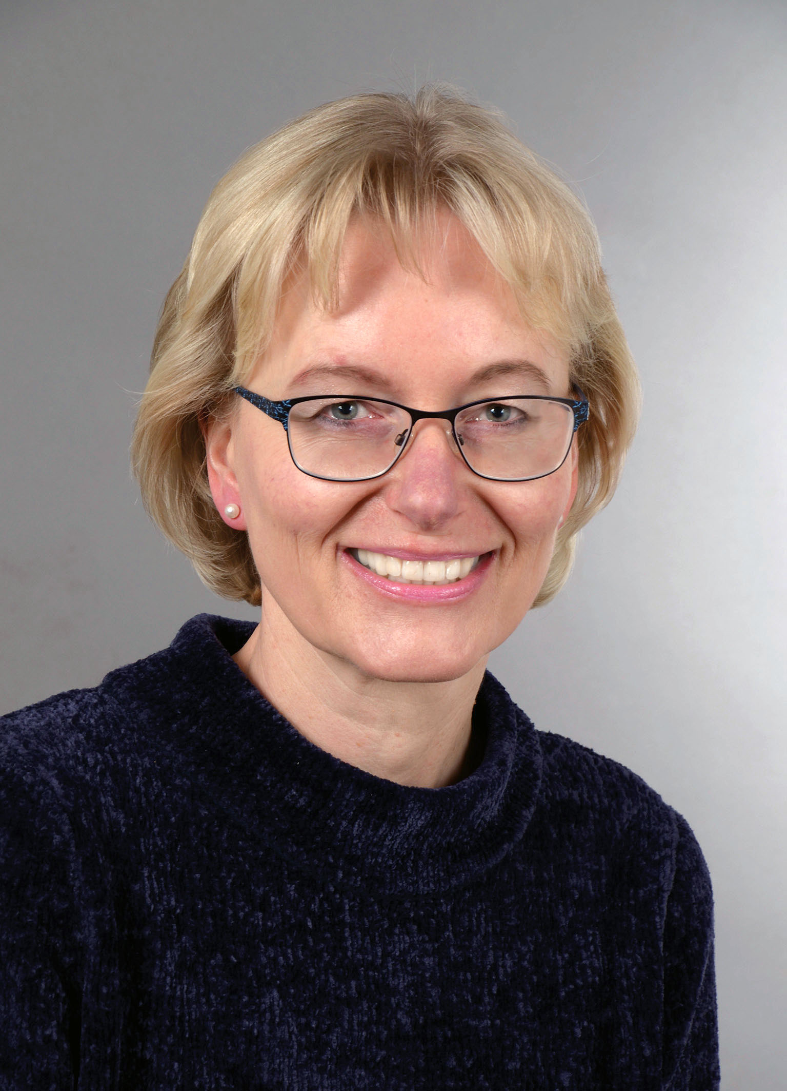

342023_c

Ute Schulz, zespół ds. odpowiedzialności społecznej przedsiębiorstwa: "Wspólnie jako zespół opracowujemy program zrównoważonego rozwoju i pracujemy razem, aby zapewnić nieustający rozwój". Zdjęcie: Hettich

**O Hettich**

Firma Hettich została założona w 1888 roku i jest jednym z największych producentów okuć meblowych na świecie. Nasza główna siedziba mieści się w miejscowości Kirchlengern w Niemczech. W prawie 80 krajach wraz z niemal 8000 współpracownikami wspólnie dążymy do jednego celu: rozwoju inteligentnej techniki do mebli. Bo technika do mebli to nasza pasja. Fascynujemy i inspirujemy nią ludzi na całym świecie. „It’s all in Hettich” to nasze motto, za którym kryje się kompleksowa oferta usług i produktów, zorientowanych na potrzeby naszych klientów. Zrównoważony rozwój, a także aspekty społeczne i ekologiczne są przy tym od zawsze naszym priorytetem.